Задание №1
Рекомендуемые корректировки структуры таблицы.
1. Переименование полей (опционально):
- client_name в first_name;
- client_surname в last_name.
Это упростит запросы и улучшит читаемость кода.
Почему не рекомендуется менять client_id? Известно, что существует небольшая база данных магазина, следовательно, и другие таблицы внутри БД. Client_id является первичным ключом таблицы Сlients и первичные ключи в других таблицах могут быть оформлены в едином стиле, например: order_id, city_id и другие. Если не оформлены, то рекомендуется оформить.

2. Оптимизация типов данных.
Название поля | Текущий тип | Рекомендуемый тип | Обоснование
client_id | number | int4 | Точное определение, автоинкремент
client_name, client_surname | varchar(255) | varchar(50) | Адекватная длина для имён
login | varchar(30) | varchar(30) | Сохранить текущий
city_id | number | int4 | Согласование с PK таблицы cities
reg_date | date | timestamp | Точность до секунд, больше данных для аналитики

3. Добавление недостающих полей.
Для безопасности:
- email varchar(50) – UNIQUE, NOT NULL;
- phone varchar(20) – опционально.
Демографические данные:
- birth_date date – вместо age. Возраст лучше вычислять динамически из даты рождения, а не хранить статически;
- gender char(1) – ‘M’/’F’/NULL.
Стоит рассмотреть наличие поля “login” в таблице clients на предмет необходимости его присутствия, и, возможно, переместить в таблицу, содержащую более конфиденциальную информацию. Так, при различных задачах, можно будет ограничивать доступ для этой таблицы для разных специалистов и отделов.

3. Архитектура связанных таблиц.
В условиях указано: city_id number, -id города, который указал клиент (в интерфейсе выбирается название города, а в таблицу сохраняется id). Поле city_id ссылается на другую таблицу (с городами), но нет явного указания на внешний ключ. Из условий так же известно, что существует небольшая база данных, а эта таблица – одна из её составляющих. Тогда связь между таблицей clients и предполагаемой таблицей cities будет по city_id, где в таблице cities это поле будет первичным ключом, а в таблице clients внешним, тип отношения «один ко многим».
Неизвестна полная структура существующей базы данных и наличия в ней дополнительных таблиц. Минимальная рекомендуемая структура под данные условия – 3 таблицы: информация о клиентах (clients), информация о городе клиента (cities), информация о заказах (orders).
Архитектура связанных таблиц:
- clients и orders по client_id, 1:N;
- orders и cities по city_id, N:1,
- cities и clients по city_id, 1:N.

Задание №2
Минимальные действия по обеспечению исторического хранения стоимости товара:
- добавить поля начала и окончания действия цены в таблицу items, date_begin varchar(50) и date_end varchar(50), соответственно;
- если требуется более детальная и точная информация о сроках действия цены, выбрать наиболее предпочтительный тип данных: datetime или timestamp with time zone.
Оптимальные действия по обеспечению исторического хранения стоимости товара, с учётом условия сезонного повышения цен или скидок:
- пересмотреть архитектуру БД,
- выделить новые сущности в БД и построить необходимые связи.
Это поможет оптимизировать и нормализовать текущую БД под актуальные запросы бизнеса и создаст возможность более удобного взаимодействия с БД при увеличении количества данных.
Например: текущую таблицу товаров (items) пересобрать и с связать с двумя другими таблицами: таблицей заказов (orders) и таблицей стоимости товаров (item_prices).
Результатом может быть следующая структура:
- Таблица с ценами товара (items_prices):
- item_id – уникальный id товара,
- price – цена товара,
- data_begin – дата начала действия цены,
- date_end – дата окончания действия цены.
- Таблица с информацией о заказанных товарах (order_items) (является связующей между таблицами items_prices и orders):
- order_id – уникальный id заказа,
- item_id – уникальный id товара,
- count – количество товара.
- Таблица с информацией о заказах (orders) (которая может быть связана с таблицами из задания №1):
- order_id – уникальный id заказа,
- order_dt – дата заказа,
- client_id – уникальный id клиента (для связи с таблицей clients),
- city_id – уникальный id города клиента (для связи с таблицей cities),
- total_cost – стоимость заказа без учета скидки (но с учётом количества заказанных позиций),
- discount – размер скидки,
- final cost – стоимость заказа с учётом скидки.

Задание №3
Скорректированный запрос имеет следующий вид:
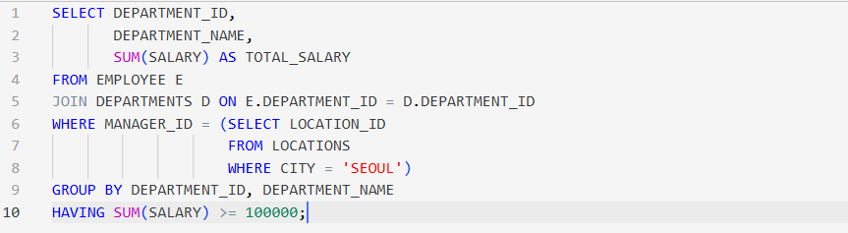
Альтернативный вариант:
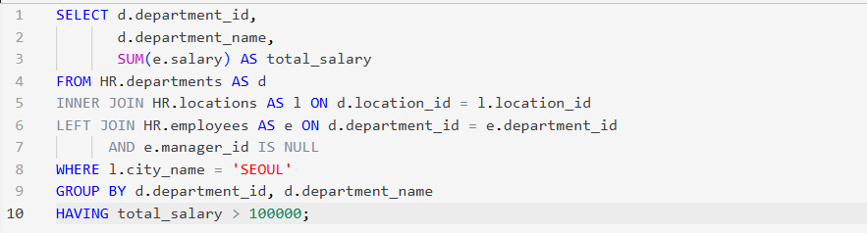

Задача 4
Гипотетическая невозможность перепрыгнуть карандаш может объясняться тем, что карандаш находится вплотную к стене/мебели или/и он в другой комнате, если условия задачи подразумевают перепрыгнуть через него в данный момент времени без возможности физической корректировки положения в пространстве.
Для более детального ответа на данный вопрос необходимы более подробные данные о самом предмете (его положение в пространстве), об условиях окружающей среды (есть ли какие-либо препятствия рядом), расположение «некоторой» комнаты и «нас» как исполнителя (если карандаш в другой комнате, то, находясь с соседней комнате, через него не перепрыгнуть при всём желании). Даже если задача подразумевает условие, что карандаш лежит вплотную к стене, и поэтому через него невозможно перепрыгнуть, то необходимы дополнительные вводные: ведь если карандаш лежит вплотную к стене одной из своей вершин, а не боковой стороной, то перепрыгнуть через него возможно.

